Colegio Magister
Profesora: Jocelyn Castillo
Segundo medio.

Nombre alumna: ……………………………………………………………………………………………………..

UNIDAD I : PROCESOS POLÍTICOS QUE MARCARON EL SIGLO XX.

OBJETIVO (S) FUNDAMENTAL (ES): Identificar y caracterizar las diferentes formas del mundo contemporáneo, Comprender y analizar las grandes tendencias y transformaciones políticas y culturales internacionales producidas en el siglo XX , Investigar y analizar problemas de la realidad contemporánea utilizando diversas técnicas

“LOS TOTALITARISMOS DEL SIGLO XX”
Para reforzar y luego practicar

Crisis de las democracias

Entre la primera y segunda guerra mundial, la tensión entre los gobiernos democráticos y los totalitarios fue aumentando. Después de la primera guerra mundial, los nuevos estados que surgieron de los imperios derrotados enfrentaron la inestabilidad política, que se caracterizo por los constantes cambios de sus gobiernos. La tensión entre los intereses de la burguesía y los sectores populares – obreros y campesinos-, fue cada vez mayor, lo que provoco el debilitamiento de las democracias liberales.
Durante las décadas entre 1920 y 1930, surgieron gobiernos totalitarios en Italia, Alemania y en la unión soviética; mientras que en países como Francia, Inglaterra y Estados Unidos se mantuvieron las democracias liberales. Al mismo tiempo, la Revolución Rusa y los efectos provocados por la crisis de 1929, hacían temer los conservadores y a la burguesía que se expandieran los ideales comunistas y socialistas entre los obreros.

FORTALECIMINTO DEL TOTALITARISMOS
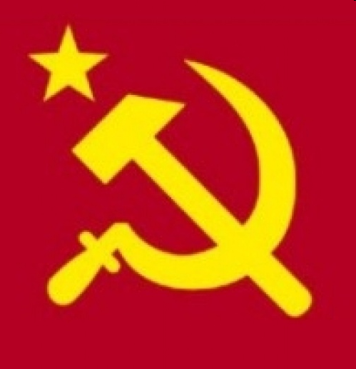
Los gobiernos totalitarios surgieron en los tiempos de la posguerra y cobraron especial fuerza después de la depresión económica de 1929. Se sustentaron en principios ideológicos que se expresaron en el fascismo, en el nazismo o nacionalsocialismo y el comunismo estalinista.
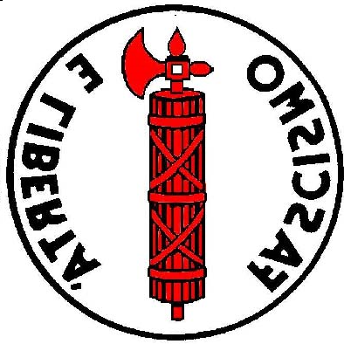
Basaron sus gobiernos en las figuras de líderes fuertes y carismáticos quienes se constituyeron en caudillos populistas, que se transformaron en motivo de culto para la población, amparados en un sistema propagandístico dirigido desde el Estado en el control de los medios de comunicación. Existía un partido político único, que establecía el programa de acción del gobierno y controlaba todo el aparato estatal. Estos líderes propiciaban ideologías totalitarias, es decir, consideraban que solo era valida su propia forma de pensar y comprender el mundo, por lo que cualquier ideología distinta a la de ellos debía ser perseguida. Proponían sistemas de gobierno donde el rol del Estado era central en la organización social. Lo que significa que, en un principio, tuvieran gran aceptación popular.
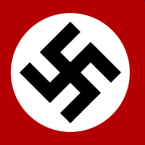
Los gobiernos totalitarios establecieron mecanismos de represión y crearon las policías secretas para perseguir a los grupos opositores y a quienes criticaba su ideología. En el caso de Alemania, y en menor medida en Italia, propiciaban un fuerte racismo, que proclamaba la pureza racial, junto con el anticomunismo. Su aspiración era lograr una sociedad sin mezcla de razas y sin clases sociales.

La primera experiencia totalitaria del siglo XX se vivió en Italia, entre 1922 y 1943

ITALIA ANTES DEL FASCISMO

Italia era un país muy pobre hacia los años 20; especialmente en los campos, existía miseria y mucha carestía. La población se sentía desprotegida por las clases dirigentes, sensación que se profundiza con la Primera Guerra Mundial. Por otra parte, la crisis económica se agravo producto de la depresión de los mercados internacionales a fines de los años treinta, por lo que aumento la cesantía, las huelgas y el descontento. En medio de este clima de agitación social, un grupo proveniente de diversos partidos y movimientos, apareció en la escena política.
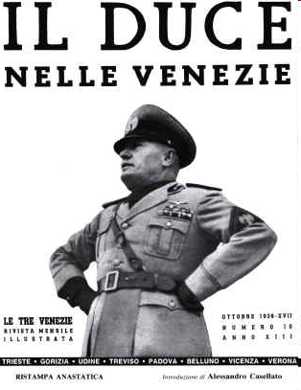
EL FASCISMO AL PODER

Bajo el liderazgo de Benito Mussolini, conocido como el Duce (guía o caudillo), el fascismo estableció por la fuerza un régimen totalitario en Italia. El estado estuvo controlado por el Partido Nacional Fascista, fundado en 1921. Al igual que en otros totalitarismos, se utilizo propaganda política para enaltecer la imagen de Mussolini y se controlo la educación, la economía y la vida social a partir de practicas represivas. Mussolini y sus colaboradores prometían hacer de Italia una potencia capaz de auto sustentarse y de colonizar otras tierras. Difundían un discurso ultranacionalista que engrandecía al pueblo italiano y, a la vez, generaba en las clases medias y en los mas pobres la sensación de estar protegidos por un gobierno fuerte capaz. El estado fascista incluso comparaba la grandeza de Italia con la que había alcanzado el Imperio Romano en la Antigüedad.

SU DECADENCIA

En los primeros años, el Estado tuvo ciertos logros económicos y su discurso nacionalista llenaba de orgullo a la población. Sin embargo el estallido de la Segunda Guerra Mundial impulso a Mussolini a aliarse con la Alemania nazi, lo que provoco un gran rechazo social. Las críticas al Duce se hicieron más fuertes al ver que el ejército italiano perdía las batallas y a cientos de hombres de sus filas. La violencia ejercida desde el Estado comenzó a volverse intolerable y los grupos opositores encontraron apoyo en los países aliados contra Hitler. Finalmente, Mussolini debió dejar el poder e intento huir de Italia, pero fue capturado y ejecutado después de un juicio popular. Sin embargo, la influencia de Mussolini, pues grupos y movimientos clandestinos siguieron postulando estos principios.

El nacionalsocialismo o nazismo surgió también en Europa después de la Primera Guerra Mundial. En este caso, el país de origen fue Alemania y el representante de esta ideología fue Adolfo Hitler uno de los personajes mas importantes y nefastos del siglo XX, que gobernó entre 1933 y 1945.

LA SITUACION DE ALEMANIA

La derrota de Alemania en la Primera Guerra Mundial y las sanciones impuestas por el Tratado de Versalles, generaron un gran resentimiento en parte de la sociedad alemana. Las condiciones económicas eran desfavorables y, lo mismo que en Italia, se empezó a gestar un movimiento social que trato de robustecer la imagen de Alemania. El nacionalismo extremo, la ambición por recuperar territorios de la época imperial de Alemania y, muy especialmente de la convicción de que “ser alemán” significaba ser superior, fueron algunas de las ideas que comenzaron a ganar fuerza en la población.

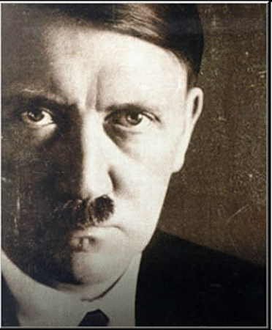
LOS NAZIS LOGRAN EL PODER

A fanales de los años 20, la situación política y económica de Alemania era inestable y precaria. En ese contexto, el Partido Nacionalsocialista comenzó a ganar puestos en el Parlamento hasta que su líder, Hitler, logro ser nombrado Canciller en 1933. En 1934 Hitler asumió como el Führer (conductor) del Tercer Reich alemán. Condujo el estado y al pueblo alemán a una empresa expansionista para lo cual promovió la industria de armas y trazo un plan para invadir países y conquistar territorios. Estableció una política de invadir países y conquistar territorios. Estableció una política de exterminio racial, basándose en la defensa de la pureza de la raza aria.

EL TERROR Y LA PROPAGANDA

El terror fue un arma política del Estado nazi. El partido Nacionalsocialista era el único permitido; las policías secretas controlaban cualquier indicio de oposición y dirigían la campaña de persecución racial. Sistema de propaganda nazi hizo de Hitler un verdadero dios, que era adorado y temido. A trabes del cine, la radio y los diarios, el partido único controlo la información oficial y la educación se convirtió en un eficaz instrumento para captar el apoyo de niños y jóvenes.

Alemania perdió la Segunda Guerra Mundial. Hitler se suicido y dejo tras de si a un pueblo derrotado y en la miseria. El proyecto de expansión alemana había fracasado, dejando profundas huellas del dolor; pero se iniciaba un largo camino de recuperación de la sociedad alemana y de los europeos.

El estalinismo fue el sistema político totalitario instaurado por el líder soviético Joseph Stalin, entre 1924 y 1956, en la Unión de Republicas Socialistas (URSS). Stalin, “el hombre de hierro”, intento controlar toda la vida social del país, usando como herramientas la propaganda, el terror y el exterminio de sus adversarios políticos.

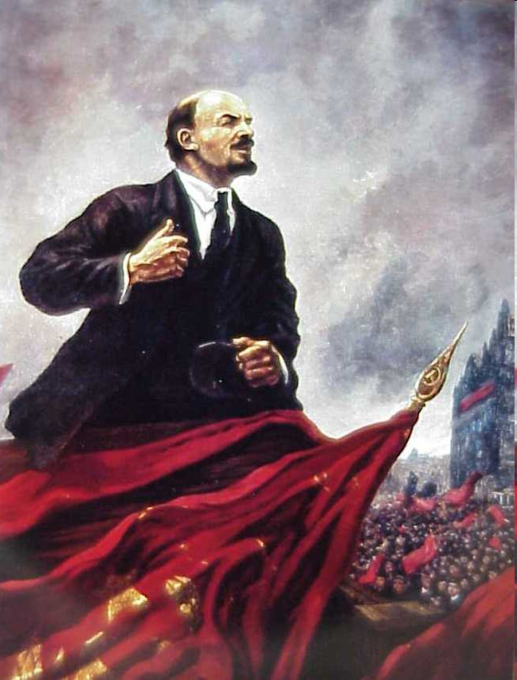
DE LENIN A STALIN

Tras la revolución que vivió Rusia en 1917, el país comenzó un proceso de transformación radical. La intención de los primeros revolucionarios era transformar la vida social y crear las bases de una sociedad comunista, sin clases sociales, guiada por las fuerzas obreras o proletarias; sin embargo, los hechos fueron diferentes.
Se creo el Partido Comunista, que paso a ser el único aceptado; y en los años 20, tras la muerte del primer líder revolucionario, Lenin, asumió Stalin la dirección del país. Durante su gobierno se fortaleció la burocracia del Estado y se obtuvieron logros económicos que tranquilizaron a la población, pero, al mismo tiempo, se inauguro una lógica del terror y de persecución política, étnica y cultural.

LOS FUNDAMENTOS TOTALITARIOS

Para muchos, el comunismo estalinista fue una verdadera religión de Estado, ya que Stalin era motivo de culto y adoración. Su figura era destacada por la propaganda como un hombre de trabajo, de origen popular y fuertes principios políticos. Stalin promovió un discurso nacionalista, fortaleciendo la identidad el pueblo ruso. Un elemento importante en su consolidación como líder fue el triunfo del la URSS en la Segunda Guerra Mundial, pues aumento su grandeza y poder.
Igual como ocurrió en el fascismo y el nazismo, no se tolero ninguna critica al gobernante, al partido comunista ni al Estado. Una vez que Stalin asumió el poder, comenzó campañas sucesivas de exterminio o de deportaciones masivas de sus adversarios. A traves de la policía secreta, Stalin mando a asesinar a miles de personas por sospechas de traición al Estado. Sin embargo, el gobierno de Stalin tuvo bástate apoyo popular en su época, basado en el temor a su persona y a la policía secreta. Solo después de su muerte, en 1953, la sociedad rusa comenzó a hacer una revisión crítica de su régimen. Hoy en día la palabra estalinista posee una connotación negativa que apela al autoritarismo, a la falta del dialogo social y al control de los ciudadanos.

Actividades

I.- Copia las preguntas y respóndelas en un Word letra tamaño 12 :

- ¿Por qué surgieron los totalitarismos en Europa?
- ¿Cómo definirías el concepto de totalitarismo?
- ¿Por qué los regimenes totalitarios necesitaban mecanismos de represión?
- ¿Por qué le fascismo italiano fue una ideología totalitaria?
- ¿Cómo influyo la situación social de Italia en la existencia del fascismo?
- señala características totalitarias del nazismo
- ¿Qué significa que el nazismo sea una ideología fundamentalmente racista?
- ¿Por qué la propaganda es un instrumento de los regimenes totalitarios?
- ¿Qué caracterizo al comunismo estalinista?
- ¿Qué mecanismos de control utilizo el régimen estalinista con la población?
- ¿contra quienes se dirigió la violencia durante el régimen nazi? ¿Por qué?

II.- completa en tu cuaderno:

ideología | país donde nace | años | líder carismático | características | ¿Cómo termina?
fascismo
nazismo

comunismo

Testimonio de un oficial Nazi

Yo recibí la orden de tomar medidas que facilitaran en Auschwitz el exterminio de los internados. Eso fue en Julio de 1942. (…) Visité Treblinka para comprobar como se efectuaban allí las ejecuciones. El comandante del campo me dijo que había liquidado a ochenta mil personas ene. Transcurso de medio año.
Fundamentalmente su misión consistía en eliminar a todos los judíos del gueto de Varsovia. Empleaba gas monóxido y en opinión suya sus métodos no resultaban muy eficaces. Por lo tanto, cuando levante los edificios exterminadores en Auschwitz, utilice ZYklon B un acido Cianhídrico cristalizado que arrojábamos al interior de las cámaras de la muerte a través de una pequeña abertura. Según el tiempo que hiciera necesario, aproximadamente de tres a quince minutos para acabar5 con la vida de los gaseados. Sabíamos el momento de su muerte por el cese del griterío. Solíamos esperar media hora antes de abrir la puerta y retirar los cadáveres
Testimonio de Rudof Hess ante el tribunal de Nuremberg
De acuerdo al relato;
¿Cómo veían el exterminio de personas los oficiales Nazis a cargo de los campos de concentración?
________________________________________________________________________________________________________________________________________________________________________________________________________________________________________________________________________________________________________________________________________________________________________________________________________________________________________________________________________________________________________________________________________________________________________________________

